IDENTIFIKASI DAN STRUKTUR KOMUNITAS BINTANG LAUT (Asteroidea) DI KECAMATAN BONTANG KUALA PERAIRAN GUSUNG SEGAJAH
KOTA BONTANG

Muhammad Anwar¹⁾, Muhammad Syahrir R²⁾ dan Muhammad Yasser MF²⁾

¹⁾Mahasiswa Jurusan Manajemen Sumberdaya Perairan
²⁾Staf Pengajar Jurusan Manajemen Sumberdaya Perairan

Fakultas Perikanan dan Ilmu Kelautan, Universitas Mulawarman
Jl. Gn. Tabur, Kampus Gn. Kelua Samarinda 75123
Email: Anwarice@gmail.com

ABSTRACT

Based on research conducted found 6 species of starfish, namely Archaster typicus, Protoreaster nodosus, Culcita novaeguineae, Linckia laevigata, L. multifora, and Echinaster luzonicus. The highest index of diversity in the dark moon is at 0,892 and when the tide is 0,162 which means low community stability, the highest uniformity index at full month that is, at low tide 0,766 and at tide 0,147 the ecosystem is less stable, the dominance index with value 1 in Western Station at high tide when full moon or dark moon with dominance of species of Protoreaster nodosus, density and highest relative density on species P. nodosus ie 3,90 ind / m² and 90,7%, highest relative frequency and frequency in species of P.nodosus with an average of 0,097 and 78,15%, which means that this species has the greatest adaptability among other species, an important value index where the highest value in the analysis of community structure is in the species of Protoreaster nodosus so that this species has the greatest role in the community, as well as the results of the correspondence analysis calculations show that the salinity was effect the most on every stations in Gusung Segajah, where the southern stations are most affected by changes in the salinity.

Keywords: starfish, index of diversity, dominance index, correspondence analysis, gusung segajah

PENDAHULUAN

Bontang merupakan salah satu kota di Kalimantan Timur yang merupakan kawasan pesisir dan lautan. Terdapat beberapa gusung yang ada di Bontang Kuala, salah satunya adalah Gusung Segajah, di gusung ini mudah ditemukan biota laut seperti keong (Gastropoda), karang (Anthozoa), alga, bintang ular laut (Ophiuroidea), landak laut (Echinoidea) dan bintang laut (Asteroidea). Keanekaragaman biota ini menjadikan Gusung Segajah bukan hanya sebagai destinasi wisata seperti kegiatan snorkeling, menyelam, dan rekreasi, namun juga cocok sebagai tempat penelitian dan juga pengamatan terhadap biota yang hidup di perairan tersebut. Salah satu biota yang sering dijumpai di Gusung Segajah adalah bintang laut.
Bintang laut merupakan salah satu organisme dari filum Echinodermata dan dari kelas Asteroidea. Asteroidea biasa disebut bintang laut adalah hewan Echinodermata yang berbentuk pipih, dengan lengan banyak dan terdiri dari sekitar 2.000 spesies, dengan jumlah terbanyak berada di Timur Laut Pasifik (Lissner, 1996).
Distribusi bintang laut sangat tergantung kondisi lingkungan lainnya seperti pada substrat serta tempat hidup. Bintang laut memiliki daya regenerasi tinggi dengan ciri khas berupa lengan yang umumnya berjumlah lima buah. Terdapat beragam spesies bintang laut yang mendiami pantai Gusung Segajah.

METODE PENELITIAN

Penelitian ini dilaksanakan di Gusung Segajah, Kecamatan Bontang Kuala, Kota Bontang. Waktu pelaksanaan pada bulan Mei 2017. Pengamatan dilakukan pada 4 stasiun berdasarkan arah mata angin, setiap stasiun dilakukan pengambilan data pada 4 titik berdasarkan habitat hidup bintang laut.

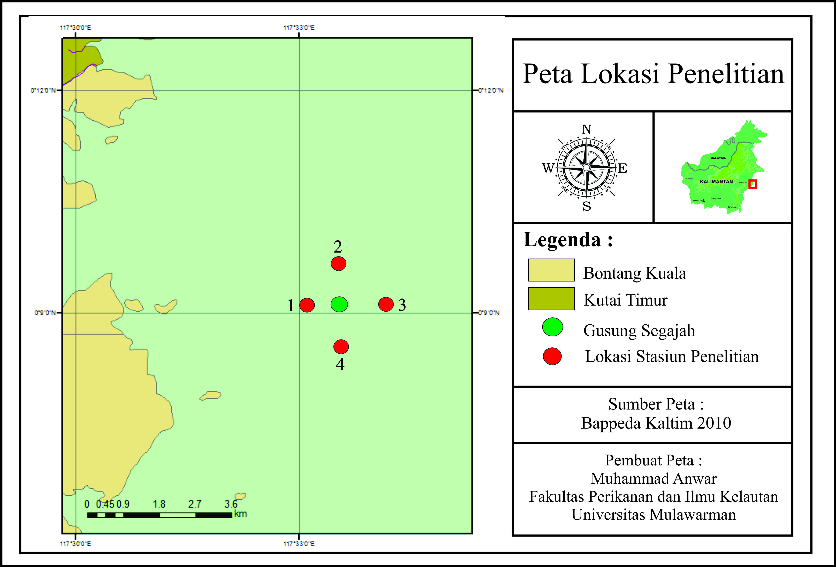

Data Primer yang diolah, 2017

Gambar 1. Lokasi penelitian

- Analisis Deskriptif Morfologi Bintang laut
Ciri-ciri morfologis setiap spesies bintang laut akan dijelaskan secara deskriptif, meliputi struktur tubuh dan juga ornamen pelengkap yang kemudian akan dibandingkan dengan literatur yang ditulis oleh Clark dan Rowe (1971) dan Purwati dan Arbi(2012).

- Indeks Keanekaragaman
Menghitung nilai indeks keanekaragaman bintang laut digunakan indeks diversitas yang dikemukakan oleh Odum (1993) sebagai berikut:
$$H^{'}= -\sum{pi Ln pi}$$
Keterangan:
H’ = indeks Shannon
Pi = $\frac{ni}{N}$ proporsi spesies Ke-1 atau peluang untuk spesies $\frac{ni}{N}$
ni = Jumlahindividuspesieske-i
N = Jumlah total individu
Keterangan :
H’ < 1 : keanekaragaman rendah, penyebaran individu tiap spesies rendah dan
kestabilan komunitas rendah.
1 < H’< 3 : keanekaragaman sedang, penyebaran individu tiap spesies sedang
dan kestabilan komunitas sedang.
H’ > 3 : keanekaragaman tinggi, penyebaran individu tiap spesies tinggi dan
kestabilan komunitas tinggi.

- Indeks Keseragaman
Menghitung nilai indeks keseragaman (Equibilitas/requibilitas) bintang laut digunakan rumus perbandingan indeks Eveness (E) yang dikemukakan oleh Odum (1993), yaitu :
$$E= \frac{H'}{H^{'}Maks}=\frac{H'}{LnS}$$
Keterangan :
E = IndeksEveness
H’ = Indeks Shannon
S = JumlahSpesies
Nilai indeks keseragaman berkisar antara 0-1, jika indeks keseragaman mendekati 0 berarti jumlah individu tiap spesies cenderung berbeda. Indeks keseragaman mendekati 1 berarti keseragaman pada suatu komunitas semakin tinggi atau jumlah individu tiap spesies relatif sama.

- Indeks Dominansi
Untuk mengukur indeks dominan spesies tertentu yang mendominasi komunitas bersangkutan digunakan rumus persamaan indeks dominansi menurut Simpson (C), yaitu :
$$C=\sum{{\left(\frac{ni}{N}\right)}^{2}}$$
Keterangan :
C = Indeks Dominan
ni = Jumlah individu setiap spesies
N = Jumlah individu seluruh spesies
Nilai indeks dominansi juga berkisar antara 0-1, jika mendekati 1 berarti ada spesies yang cenderung dominan. Tetapi bila mendekati 0, berarti tidak terjadi dominansi spesies dalam komunitas.
- Kepadatan dan Kepadatan Relatif
- Kepadatan
Kepadatan spesies adalah jumlah individu dari suatu spesies per satuan luas tertentu. dengan menggunakan rumus sebagai berikut (Odum, 1971) :
K = ni /A
Keterangan :
K = Kepadatan spesies
ni = Jumlah total spesies
A = Luas daerah yang disampling
- Kepadatan Relatif (KRi)
Kepadatan relatif adalah perbandingan antara jumlah individu spesies dan jumlah total individu seluruh spesies, bertujuan untuk mengetahui persentase kepadatan per spesies dalam total jumlah seluruh spesies (Odum, 1998).
KRi = (Ni / Σn) x 100%
Keterangan :
KRi = Kepadatan relatif
Ni = Jumlah total spesies i
Σn = Jumlah total individu seluruh spesies

- Frekuensi dan Frekuensi Relatif
- Frekuensi
Spesies yang mempunyai frekuensi besar umumnya memiliki daya adaptasi yang lebih besar terhadap faktor lingkungan yang berbeda, dihitung dengan rumus (Odum, 1998) :
Fi = Pi / ΣP
Keterangan :
Fi = Frekuensi spesies
Pi = Jumlah petak dimana ditemukan spesies i
ΣP = Jumlah total petak

- Frekuensi Relatif
Frekuensi relatif adalah perbandingan antara frekuensi spesies (Fi) dengan jumlah frekuensi semua spesies (ΣFi), bertujuan untuk mengetahui presentase penyebaran bintang laut tersebut dalam komunitas (Odum, 1998).
RFi = Fi /ΣF
Keterangan :
RFi = Frekuensi relatif
Fi = Frekuensi spesies i
ΣFi = Jumlah fekuensi semua spesies

- Indeks Nilai Penting Spesies (INP)
Indeks Nilai Penting digunakan utnuk menghitung dan menduga secara keseluruhan dari peranan suatu spesies dalam suatu komunitas. Semakin tinggi nilai INP suatu spesies relatif terhadap spesies lainnya maka semakin tinggi pula peranan spesies tersebut pada komunitasnya. Rumus yang digunakan dalam menghitung INP adalah Brower et al., 1989 dalam Supriadi, 2015.
INP_{i} = RD_{i} + RF_{i}
Keterangan :
INPi = Indeks Nilai Penting spesies ke-i
KRi = Kepadatan Relatif
RFi = Frekuensi relatif

- Analisis Korespondensi/Correspondence Analysis (CA)
Analisis korespondensi merupakan salah satu teknik penyajian simultan terbaik, secara visual ke dalam ruang berdimensi dua, dari dua gugus data yang berbentuk lurus dan lajur matriks sebagai titik-titik yang mewakili kategori-kategori data pengamatan berdimensi dua. Analisis korespondensi menyatakan bahwa penyajian data secara grafis mempunyai beberapa kelebihan diantaranya dapat menyingkat data, mudah diintrepretasikan karena dapat menyederhanakan aspek data dengan menyajikan data secara visual (Greenacre, 1984 dalam Rosalina, 2013). Analisis korespondensi dilakukan dengan aplikasi Statistica 8.

HASIL DAN PEMBAHASAN

- Keadaan Umum Lokasi Penelitian
Gusung Segajah berlokasi di koordinat 0º09’05.71”N dan 117º33’31.99”S. Secara geografis Gusung Segajah terletak di Kelurahan Bontang Kuala Kecamatan Bontang Utara, Kota Bontang.

- Parameter Lingkungan
Parameter lingkungan meliputi sifat fisika dan kimia perairan yaitu, suhu, salinitas, pH, dan oksigen terlarut (DO). Hasil pengukuran Parameter lingkungan dapat dilihat pada Tabel 1.
Tabel 1. Parameter Lingkungan Selama Penelitian di Gusung Segajah
Parameter | Satuan | Stasiun
 |  | Utara | Timur | Selatan | Barat
Suhu | °C | 30,01 | 30,61 | 29,78 | 30,16
pH | - | 7,26 | 7,38 | 7,6 | 7,85
Salinitas | Ppt | 31,95 | 33,35 | 31,6 | 32,9
DO | mg/l | 8,05 | 7,55 | 7,8 | 5,2
Sumber : Data Primer, 2017
- Klasifikasi dan Dimensi Bintang Laut
Hasil pengamatan telah ditemukan 6 spesies bintang laut yang hidup di Gusung Segajah, terdiri dari : 2 ordo, 4 famili dan 5 genus. Hasil dan klasifikasi dari spesies bintang laut yang telah didapatkan di perairan Gusung Segajah dapat dilihat dalam Tabel 2.
Kelimpahan bintang laut pada seluruh Stasiun di titik yang telah ditentukan memiliki nilai kelimpahan yang berbeda-beda namun di dominasi spesies Protoreaster nodosus, spesies bintang laut memiliki ciri bertubuh besar dan penampilan mencolok karena warnanya yang terang dan beragam. Habitat bintang laut ini biasanya berada pada daerah padang lamun dan terumbu karang (Hutauruk, 2009). Hal ini berkaitan dengan salah satu makanan dari P. nodosus adalah busukan lamun, dimana terlihat dengan ditemukannya spesimen yang sedang memakan busukan lamun di daerah padang lamun.
Tabel 2. Klasifikasi dan spesies bintang laut yang diperoleh di lapangan
Kelas | Ordo | Famili | Genus | Spesies
Asteroidea | Valvatida | Archasteridae | Archaster | Archaster typicus
 |  | Oreasteridae | Protoreaster | Protoreaster nodosus
 |  |  | Culcita | Culcita novaeguineae
 |  | Ophidiasteridae | Linckia | Linckia laevigata
 |  |  | Linckia | Linckia multifora
 | Spinulosida | Echinasteridae | Echinaster | Echinaster luzonicus

- Analisis Deskriptif Morfologi Bintang Laut
- Archaster typicus (Müller & Troschel, 1840)
Clark dan Rowe (1971) kunci identifikasi spesies ini ada pada duri yang berbentuk spatula berada pada tiap lempeng infero-marginal dan juga terdapat pedisellaria berbentuk pinset pada bagian ventral. Spesies ini ditemukan pada Titik 1 yaitu area dengan substrat berpasir, dan ditemukan pada Titik 2 yaitu area padang lamun namun dengan kepadatan yang kecil. Ukuran dimensi tubuh (R/r) dari A. typicus yang ditemukan di lapangan berkisar antara 3,1/1-6/2,2 cm.
- Protoreaster nodosus (Linnaeus, 1758)
Protoreaster nodosus sering juga disebut horned sea star atau bintang laut bertanduk karena ciri khusus berupa tonjolan seperti tanduk yang terdapat pada bagian dorsal. Hal ini sesuai dengan penjelasan Clark dan Rowe (1971) yaitu terdapat tonjolan tanduk di area carinal. Spesies ini mencakup 80% dari keseluruhan bintang laut yang ditemukan di Gusung Segajah. Ukuran dimensi tubuh bintang laut di lapangan berkisar 5/2-10/3,5 cm. Menurut Bos et al., (2008) dalam penelitiannya, P. nodosus yang telah dewasa (R = 6-8 cm) diperkirakan berumur 2-3 tahun, sedangkan spesimen dengan panjang lengan 10 cm diperkirakan berumur 5-6 tahun, dan umur maksimal (R = 14 cm) mencapai umur hingga 17 tahun.
- Culcita novaeguineae (Müller & Troschel, 1842)
Bentuk dari C. novaeguineae merupakan segilima atau pentagonal. Kunci identifikasinya ialah terdapat granule (butiran-butiran) yang menutupi tubuh dari spesies ini (Clark dan Rowe, 1971). Warna umum C. novaeguineae adalah kuning, jingga, dan hijau gelap. Di lapangan C. novaeguineae banyak ditemukan di Titik 3 yakni, area peralihan padang lamun dan karang terutama di Stasiun Timur, dan ditemukan pula beberapa spesimen di Titik 4. Spesimen ini ditemukan memiliki dimensi tubuh berkisar antara 3/2,9-7/6 cm di lapangan.
- Linckia laevigata (Linnaeus, 1758)
Kunci identifikasi L. laevigata adalah terdapat pada jumlah lengan yang biasanya terdapat lima buah dan satu madreporit, lengan biasanya agak gemuk dan tumpul di ujungnya, dan warna umumnya ialah biru atau biru-kehijauan (Clark dan Rowe, 1971). Spesies ini paling banyak ditemukan di Titik 4 yakni di ekosistem terumbu karang dan memiliki dimensi tubuh 9/1,5-15/2 cm di lapangan.
- Linckia multifora (Lamarck, 1816)
Perbedaan antara spesies ini dengan L. Laevigata ialah terdapat pada pori yang terlihat jelas dan panjang lengan yang tidak sama (Puspitasari dkk, 2011). Perbedaan lain ialah pada jumlah madreporit yang biasanya berjumlah 2 hingga 4 pada spesies ini (Clark dan Rowe, 1971). Spesies ini ditemukan di Titik 3 dan Titik 4 dengan dimensi tubuh berkisar antara 8/1-13/2 cm di lapangan.
- Echinaster luzonicus (Gray, 1840)
Menurut Clark dan Rowe (1971) ciri dari spesies ini adalah memiliki 5 atau 6 lengan terkadang terdapat yang memiliki 7 lengan. E. luzonicus memiliki lengan kurus dan berbentuk silinder, biasanya cukup panjang dan tidak terdapat garis-garis atau corak khusus dan memiliki warna merah, sedikit coklat, namun terkadang menjadi gelap hingga hampir berwarna hitam. Hanya ditemukan 1 spesimen di Titik 4 dengan dimensi tubuh 8/1,5 cm di lapangan.

- Struktur Komunitas
- Indeks Keanekaragaman, Indeks Keseragaman dan Indeks Dominansi
Indeks keanekaragaman di Gusung Segajah memiliki nilai rata-rata 0,497. Menurut Diversitas Shannon-Wiener dalam Jumanto dkk (2013) nilai tersebut termasuk kategori keanekaragaman rendah. Nilai keanekaragaman yang rendah terlihat di lapangan dimana diantara beberapa jenis bintang laut yang dapat ditemukan di indonesia, hanya ditemukan 6 spesies bintang laut di Gusung Segajah.
Nilai keseragaman bintang laut di Gusung Segajah ialah 0,445, dimana dilihat dari nilai tersebut menunjukkan bahwa bintang laut yang ada di perairan tersebut dalam kondisi tertekan dan keseragaman yang rendah.
Selanjutnya nilai dominansi rata-rata 0,717. Menurut indeks dominansi Simpson dalam Ashari (2014) nilai indeks dominansi berkisar antara 0-1, semakin besar nilai indeks Simpson maka semakin besar kecenderungan salah satu spesies yang mendominasi, dari hasil dapat disimpulkan bahwa di Gusung Segajah cenderung mendominasi satu jenis bintang laut dalam suatu populasi. Spesies yang mendominasi di Gusung Segajah adalah dari spesies Protoreaster nodosus.
- Kepadatan dan Kepadatan Relatif
Nilai Kepadatan pada bulan penuh di seluruh Stasiun berkisar antara 0,05–7 ind/m² dan kepadatan tertinggi di Stasiun Barat pada spesies Protoreaster nodosus dan terendah pada spesies Linckia laevigata dan L. multifora. Nilai kepadatan relatif pada bulan penuh di seluruh Stasiun berkisar antara 1,64% – 88,52% dan kepadatan relatif tertinggi serta terendah pada jenis yang sama, hal ini menunjukan bahwa besarnya kepadatan distribusi spesies Protoreaster nodosus memiliki daya adaptasi terbesar diantara spesies lainnya. Sedangkan nilai kepadatan pada bulan gelap di seluruh Stasiun berkisar antara 0,05 – 7,80 ind/m² dengan kepadatan terendah di Stasiun Selatan pada spesies Linckia multifora hal ini bahwa spesies tidak dapat beradapatasi dengan lingkungan yang keadaanya melawati batas.
- Frekuensi dan Frekuensi Relatif
Frekuensi dan frekuensi relatif bintang laut pada saat bulan penuh ketika surut dan pasang rata-rata frekuensi berkisar 0,002 – 0,144 nilai tertinggi ada di Stasiun Barat dengan jenis spesies Protoreaster nodosus dan terendah pada spesies Linckia multifora, sedangkan frekuensi relatif pada saat bulan penuh ketika surut dan pasang berkisar 3,12% – 100%, frekuensi relatif tertinggi di Stasiun Barat pada spesies P. nodosus dan terendah ada pada Stasiun Utara dengan jenis spesies Linckia laevigata. Dari pengolahan data dapat disimpulkan bahwa spesies Protoreaster nodosus memiliki daya adaptasi yang besar dibandingkan spesies yang lain.
Frekuensi dan frekuensi relatif pada bulan gelap ketika surut dan pasang rata-rata frekuensi berkisar 0,002 – 0,16 dan nilai tertinggi ada pada Stasiun Barat dan didominasi spesies Protoreaster nodosus, sedangkan frekuensi relatif pada saat bulan gelap ketika surut dan pasang rata-rata berkisar 2,86% – 100%, terendah ada pada Stasiun Utara jenis spesies Linckia laevigata.
- Indeks Nilai Penting
Indeks nilai penting spesies bintang laut yang memiliki peranan paling besar dalam komunitasnya, pada spesies Protoreaster nodosus dengan nilai 160. Hal ini terbukti pada penelitian yang dilakukan oleh Bos et al., (2008), terdapat kepadatan yang cukup tinggi pada habitat dengan substrat berpasir dan habitat padang lamun, sedangkan terdapat kepadatan yang lebih kecil di daerah habitat bebatuan dan terumbu karang. Hal ini menunjukkan bahwa P.nodosus dapat hidup di semua spesies ekosistem dan habitat yang ada di perairan mulai dari perairan dangkal dengan substrat berpasir hingga di perairan dalam daerah terumbu karang.
- Analisis Korespondensi/Correspondence Analysis (CA)
Hasil perhitungan analisis korespondensi dapat dilihat pada Gambar 1. Dari perhitungan tersebut, ditemukan bahwa dilihat dari profil baris Stasiun Selatan 1 memiliki nilai paling besar sehingga menjadi modus dalam data ini, dan pada profil kolom salinitas menjadi modus dengan nilai sebesar 0,422. Dapat disimpulkan bahwa pada Stasiun Selatan 1 merupakan stasiun penelitian yang mendapat pengaruh paling tinggi terhadap kualitas air di lapangan.
Dari interpretasi didapatkan informasi bahwa Stasiun Selatan 1 memiliki jarak terdekat dengan Salinitas sehingga perubahan kualitas air pada kategori tersebut akan sangat mempengaruhi Stasiun Selatan 1. Selain Stasiun Selatan 1, terdapat pula stasiun penelitian lain yang memiliki jarak yang dekat dengan Salinitas yaitu, Stasiun Utara 2, Stasiun Timur 2, dan Stasiun Barat 2. Sedangkan Suhu memiliki pengaruh yang besar pada Stasiun Utara 1, Stasiun Barat 1 dan Stasiun Timur 1 dikarenakan suhu memiliki jarak terdekat pada stasiun tersebut, pH memiliki pengaruh pada Stasiun Selatan 2, dan DO memiliki pengaruh besar pada Stasiun Timur 2.
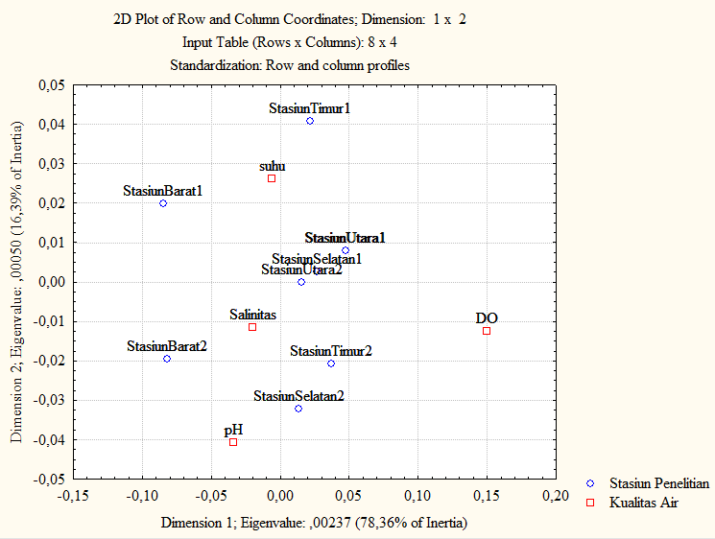
Gambar 2. Output perhitungan analisis korespondensi

KESIMPULAN DAN SARAN
- Kesimpulan
Berdasarkan hasil yang telah diperoleh, terdapat 6 spesies bintang laut yang telah teridentifikasi hidup di Gusung Segajah yaitu, Protoreaster nodosus, Archaster typicus, Culcita novaeguineae, Linckia laevigata, L. multifora, dan Echinaster luzonicus.
Dari data yang telah dianalisis diperoleh struktur komunitas bintang laut diperoleh indeks keanekaragaman tertinggi pada bulan gelap yaitu saat surut 0,892 dan saat pasang 0,162 yang berarti kestabilan komunitas rendah, indeks keseragaman tertinggi pada bulan penuh yaitu, saat surut 0,766 dan saat pasang 0,147 maka ekosistem kurang stabil, indeks dominansi dengan nilai 1 di Stasiun Barat pada saat pasang baik ketika bulan penuh maupun bulan gelap dengan dominasi dari spesies Protoreaster nodosus, kepadatan dan kepadatan relatif tertinggi pada spesies P.nodosus yaitu 3,90 ind/m² dan 90,7%, frekuensi dan frekuensi relatif tertinggi pada spesies P.nodosus dengan rata-rata 0,097 dan 78,15% yang berarti spesies ini memiliki daya adaptasi terbesar di antara spesies lain, serta indeks nilai penting dimana nilai tertinggi dalam analisis struktur komunitas adalah pada spesies Protoreaster nodosus sehingga spesies ini memiliki peranan paling besar di komunitasnya.
Perhitungan analisis korespondensi menunjukkan bahwa salinitas merupakan kualitas air yang berpengaruh paling besar terhadap stasiun penelitian di Gusung Segajah, dimana Stasiun Selatan menjadi stasiun yang paling terkena pengaruh dari perubahan salinitas pada perairan tersebut.
B. Saran
Penelitian lanjutan diharapkan menggunakan transek dengan jarak yang lebih jauh, atau melakukan lebih banyak pengulangan transek di satu titik sehingga seluruh area penelitian dapat lebih tercakup secara keseluruhan yang akan berdampak pada penemuan spesies bintang laut yang sebelumnya tidak terdata pada penelitian ini. Penelitian lebih mendalam di daerah karang juga diperlukan untuk mengetahui lebih jauh spesies bintang laut yang hidup di daerah karang bagian dalam di Gusung Segajah.

DAFTAR PUSTAKA

Alexander., Yusni I. Siregar., Sofyan H. Siregar. Distribusi Bintang Laut (Asteroidae sp) Pada Perairan Pulau Poncan Gadang Sibolga Sumatera Utara. Skripsi. Universitas Riau.
Ashari, Ikhsan. 2014. Struktur dan Sebaran Komunitas Bintang Laut (Asteroidea) di Perairan Pulau Sapudi, Kabupaten Sumenep, Madura. Skripsi. Institut Pertanian Bogor.
Astuti, M. 2008. Determinasi Bintang Laut (Asterias sp.) Berdasarkan Populasi Jenis dan Jumlah Pada Rataan Terumbu Karang di Zona Intertidal Wilayah Perairan Pulau Sagalaki, Kabupaten Berau. Skripsi. Universitas Mulawarman.
Bos, R. A. Gumano, G. S. Alipoyo, J. C. E. Cardona, L. T. 2008. Population Dynamics, Reproduction and Growth of the Indo-Pacific Horned sea star, Protoreaster nodosus (Echinodermata; Asteroidea). Mar boil (2008) 156:55-63. October 2008
Clark, A. M. & Rowe, F. W. 1971. Monograph of shallow-water indo-west Pacific Echinoderms. Trustee of the British Museum, London :238 pp. + 31 plates.
Hutauruk, E. L. 2009. Studi Keanekaragaman Echinodermata di Kawasan Perairan Pulau Rubiah, Nanggroe Aceh Darussalam. Skripsi. Universitas Sumatera Utara.
Jumanto. Pratomo, A. Muzahar. 2013. Struktur Komunitas Echinodermata di Padang Lamun Perairan Desa Pengudang Kecamatan Teluk Sebong Kabupaten Bintan Provinsi Kepulauan Riau. Jurnal. Universitas Maritim Raja Ali Haji, Tanjungpinang.
Simatupang, M. Y. C. Sarung, A. M. Ulfah, M.. 2017. Keanekaragaman Echinodermata dan Kondisi Lingkungan Perairan Dangkal Pulau Pandang Kabupaten Batu Bara Provinsi Sumatera Utara. Jurnal Ilmiah Mahasiswa Kelautan dan Perikanan Unsyiah, volume 2, Nomor 1: 97-103, Februari 2017.
Supriadi. H. 2015. Struktur Komunitas Echinodermata di Terumbu Karang Perairan Laut Teluk Pering Kecamatan Palmatak Kabupaten Kepulauan Anambas. Skripsi, Universitas Maritim Raja Ali Haji. Kepulauan Riau
Lissner, A. L. 1996. Taxonomic Atlas of The Benthic Fauna of The Santa Maria Basin and Western Barbara Channel. Science Applications International Corporation. San Diego, California :325 pp.
Odum, E. 1993. Dasar-Dasar Ekologi. Universitas Gadjah Mada Press. Yogyakarta.
Purwati, P. Ucu, Y.A. 2012. Karakter Morfologi Bintang Laut untuk Identifikasi. Oseana Volume XXXVII Nomor 1.
Puspitasari. Suryanti. Ruswahyuni. 2012. Studi Taksonomi Bintang Laut (Asteroidea, Echinodermata) dari Kepulauan Karimunjawa, Jepara. Journal of Management of Aquatic Resources. Volume 1, Nomor 1, Tahun 2012, Halaman 1-7.
Rosalina, E. R. 2013. Analisis Korespondensi Sederhana dan Berganda pada Bencana Alam Klimatologi Pulau Jawa. Skripsi. Universitas Jember.

